Муниципальное бюджетное общеобразовательное учреждение
«Карагайская средняя общеобразовательная школа №1»

Проектная работа
«Парк - Солнце»
(прикладной)

Выполнила ученица 10 класса
Томилова Василиса Сергеевна
Руководитель: Плотников Иван Николаевич,
Должность: учитель информатики

Карагай, 2023 г.
Оглавление
Введение 3
Глава 1. Что такое Ландшафтная архитектура? 4
1.1 Инструменты графического дизайна 6
Глава 2. Модель парка - солнце 8

Введение
Актуальность: Ландшафт предусматривает наличие зон отдыха на открытом воздухе. Это помогает улучшить физическое самочувствие людей, представляя им больше возможностей для отдыха и установления социальных связей с другими.
Я заметила, что на территории Карагайской средней общеобразовательной школы №1 отсутствует зона для отдыха, но при этом в северной части территории на данный момент находится заброшенный парк. Мне пришла в голову идея, и я решила предложить её для облагораживания этой части школьного земельного участка, преобразив его в современную зону отдыха.
Цель: создать 3D модель парка для учеников и работников КСОШ№1.
Задачи:
1. Изучение материалов, что означает Ландшафтный дизайн, для чего он нужен, и как его представлять.
2. Выяснить, что ученики и работники КСОШ№1 хотели бы увидеть в парке.
3. 1. разработать и создать модель: в листовом формате (эскиз) и в 3D формате (продукт проекта)
Проблемы:
1. На территории КСОШ№1 отсутствует облагороженный парк
Методы исследования: в данной работе были использованы такие методы как анкетирование(опрос), сравнение, моделирование

Глава 1. Что такое Ландшафтная архитектура?
Ландшафтная архитектура – это специфический вид архитектурной деятельности, то есть воплощение в жизнь ваших фантазий.
Ландшафтный архитектор - специалист, занимающийся организацией и обустройством открытого свободного пространства, на территории которого размещены или запланированы к размещению строительные объекты и зеленые насаждения.
Основная задача ландшафтного архитектора заключается в организации привлекательной (с эстетической точки зрения), безопасной и комфортной среды, объединяющей природные и искусственно созданные объекты.
Для этого специалист:
- тщательно изучает территорию и ее особенности;
- разрабатывает план обустройства территории;
- размечает на плане функциональные зоны, места нахождения уже имеющихся объектов (насаждений) и места, в которых предполагается разместить новые объекты (насаждения);
- разрабатывает схемы размещения коммуникаций на участке.
- Изучает привычки населения по использованию данной территории, например расположение дорожек(тропинок).
Архитектор ландшафтов проектирует ландшафты парков, усадеб, курортных зон и пригородов, отражает композиционную идею, в которой воплощает свое понимание красоты природы. На планах указывает перепады рельефа, водоемы, зеленые насаждения, дорожки, террасы, архитектурные объекты. На проектных чертежах фиксирует все элементы будущего ансамбля, включая породы деревьев и состав трав, которые надо посеять на газонах.
Архитектор ландшафта средствами природы создает у людей настроение, заставляет их открывать для себя заново красоту природы. Для этого ему нужен не только целостный "взгляд со стороны", каким обладают все архитекторы, но и способность видеть свои творения во временной перспективе, поскольку проходит немало времени до тех пор, пока все планируемые зеленые насаждения вырастут и примут проектируемый вид.
Ландшафт – определённый участок местности, который характерен одному рельефу, климату и т.п.
Дизайн – деятельность по проектированию эстетических свойств.
Значит Ландшафтный дизайн – практические действия по озеленению и благоустройству территории участка.
Во время этой работы мне нужно было вспомнить, что такое:
- Эскиз ландшафтного проекта - наглядный план дизайна участка, позволяющий понять, как территория будет выглядеть в дальнейшем.

1.1 Инструменты графического дизайна
Эскизы, прикреплённые ниже в работе, были нарисованы в приложении IbisPaintX.
IbisPaintX– это приложение для создания цифрового рисунка, оно включает в себя широкий спектр функций, например такие как:
- Более пятнадцати тысяч стилей различных кистей
- Более восьмидесяти различных фильтров
- Более пяти тысяч трёхсот материалов
- Различные инструменты, например:
- «Разделитель рамки»
- «Линейка»
- «Форма сетки» и т. д.
Это приложение является бесплатным, но также можно стать и Премиум - участником, которому будут доступны ещё больше различных функций. Приложение переведено на русский язык, поддерживает работу на смартфонах, планшетах и компьютерах сWindowsверсией. Я выбрала работать на смартфоне, так как это для меня удобнее всего.
- узнать, что из себя представляет 3D моделирование – процесс представления объекта в трёхмерном пространстве с помощью компьютерных программ.
- Какие программы для этого используют.
Программы:
- 3d Max
- Maya
- Blender
- Cinema 4d
Для выбора подходящей мне программы, мною была составлена таблица с критериями:
Критерии | 3d Max | Maya | Cinema 4d | Blender
Бесплатно/платно | Платно | Платно | Платно | Бесплатно
Операционная система | Windows 10,11. | Linux, Mac OS X. | Linux, Mac OS X. | Linux, Mac OS X, Windows.
Языки | Англ. | Английский  Японский  Китайский | Англ. | Английский  Русский
Сложность освоения | Высокой сложности | Высокой сложности | Высокой сложности | Средней сложности
На основании сравнительной таблицы, можно сделать вывод, что из имеющихся в Интернет-доступе программ по моделированию программа «Blender» будет удобнее и доступнее. Поскольку данная программа является бесплатной, её инструкция, термины и элементы переведены на русский язык, Blender можно использовать на различных платформах для ПК, а также для создания модели парка данная программа по уровню сложности будет удобнее.
Blender – многофункциональная профессиональная программа для создания и редактирования трёхмерной графики.
Программа позволяет пользоваться разными видами и техниками моделирования, начиная от стандартного полигонального моделирования по жёсткой поверхности и заканчивая моделированием кривыми и скульптингом – процессом, похожим на лепку скульптур в реальной жизни.

Глава 2. Модель парка - солнце
Был проведён опрос в социальной сети «ВКонтакте» в котором был задан вопрос:
Что ученики и работники школы хотели бы увидеть в этом парке?
Опрос проводился анонимно, предлагалось ответить на один вопрос с четырьмя вариантами ответа.
Всего в опросе приняли участие тридцать человек: - это ученики и работники и посещающие нашу школу выпускники КСОШ№1.
Я тоже была участником этого опроса и моя идея состояла в том, чтобы парк с высоты птичьего полёта напоминал очертания лучей солнца. Ведь солнце символизирует вечную молодость, ум, красоту, знания, мудрость, то есть, все качества, которыми может гордиться человек. А в центре стояли щиты с информацией про выпускников Карагайской средней общеобразовательной школы №1.
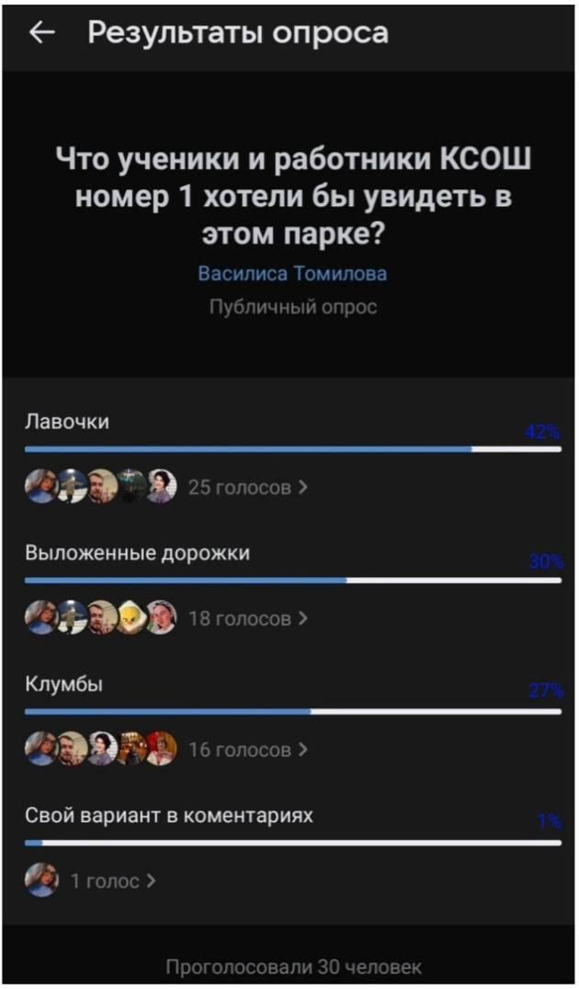

Проанализировав диаграмму можно заметить, что в парке обязательно должны быть лавочки, следом по значимости идут удобные выложенные дорожки, а так же проголосовавшие люди не против клумб. Был предложен вариант поставить скульптуры, любое освещение и фонтан.
А) Разработка модели: - эскиз.
Этап №1. Этап №3.
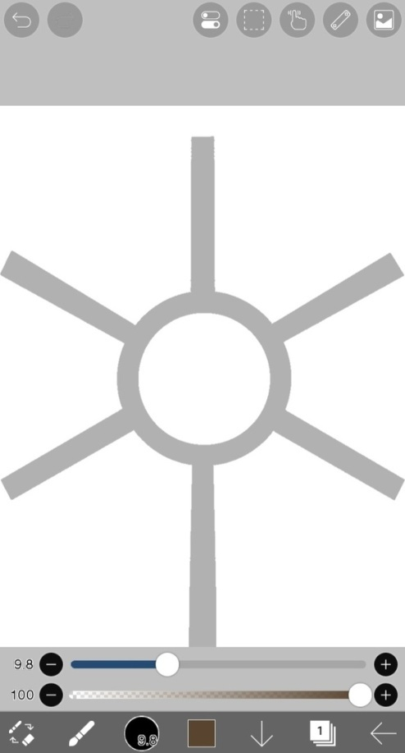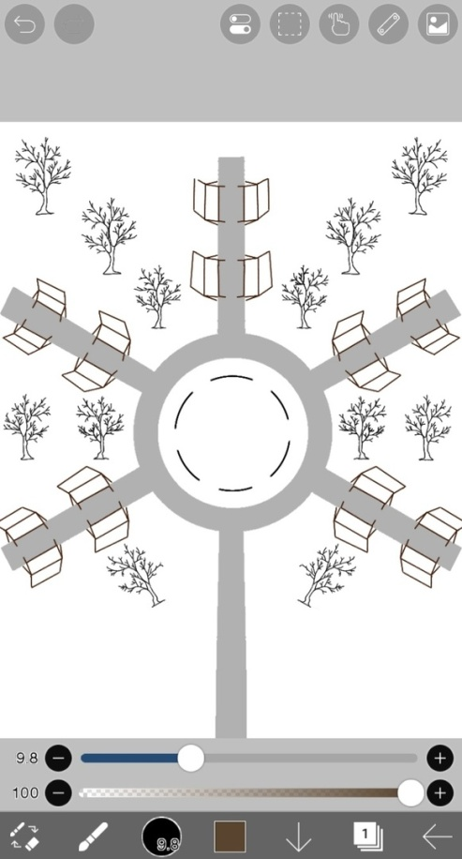
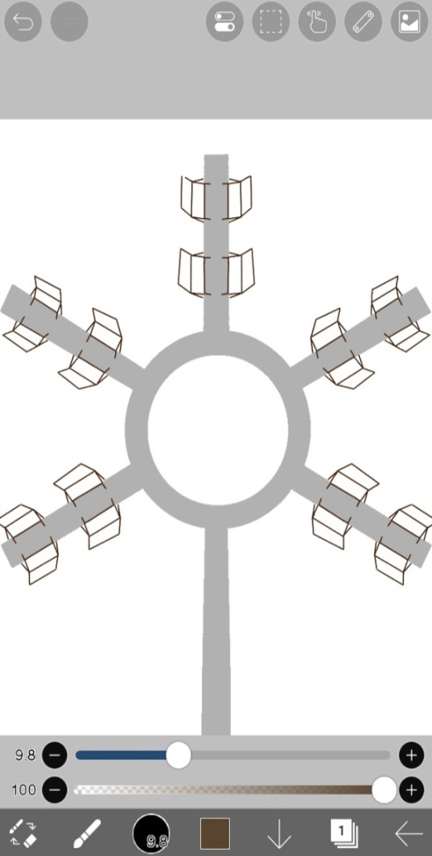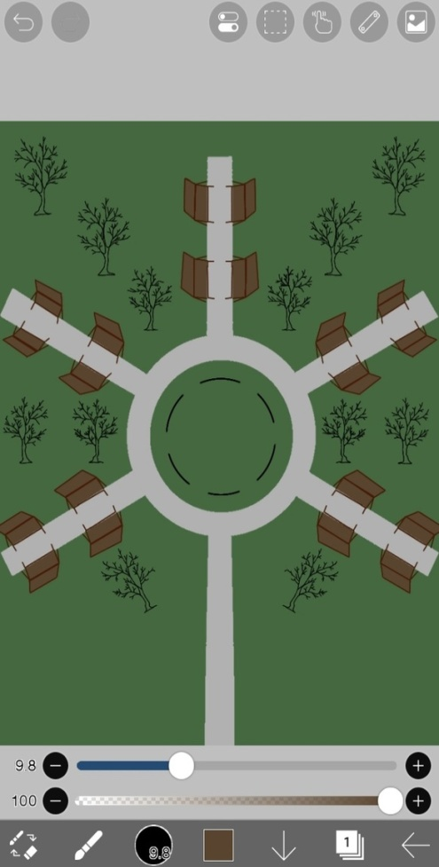
Этап №2. Этап №4.
На этапе №1
Показаны расположения дорожек, опираясь на название проекта, дорожки нарисованы в виде солнца.
На этапе №2
Добавлены и показаны расположения лавочек.
На этапе № 3
Добавились расположения деревьев от начала к меньшему количеству, а отдаляясь к большему.
На этапе №4
Показан полноценный эскиз в цветном формате и с добавлением щитов, на которых будет написана информацияпро выпускников Карагайской средней общеобразовательной школы №1.
Также возможны добавления фонарей, клумб и специальных контейнеров для мусора возле каждой лавочки.
Б) Создание модели: - продукт проекта.

https://vplate.ru/arhitektor/landshaftnyj/
https://perm.postupi.online/professiya/arhitektor-landshaftov/vuzi/

